Publicado no D.O.C. São Paulo,102, Ano 66 Quinta-feira

27 de Maio de 2021

GABINETE DO PREFEITO
RICARDO NUNES

DECRETOS

DECRETO Nº 60.274, DE 26 DE MAIO DE 2021
Abre Crédito Adicional Suplementar de R$ 271.710,70 de acordo com a Lei nº 17.544, de 30 de dezembro de 2020.
RICARDO NUNES, Prefeito do Município de São Paulo, usando das atribuições que lhe são conferidas por lei, na conformidade da autorização contida na Lei nº 17.544, de 30 de dezembro de 2020, e visando possibilitar despesas inerentes às atividades da Secretaria Municipal de Esportes e Lazer e da Secretaria Municipal de Direitos Humanos e Cidadania,
D E C R E T A:
Artigo 1º - Fica aberto crédito adicional de R$ 271.710,70 (duzentos e setenta e um mil e setecentos e dez reais e setenta centavos), suplementar às seguintes dotações do orçamento vigente:

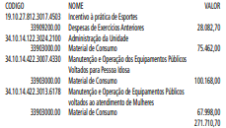

Artigo 2º - A cobertura do crédito de que trata o artigo 1º far-se-á através de recursos provenientes da anulação parcial, em igual importância, das seguintes dotações:

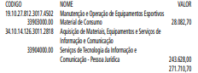

Artigo 3º - Este decreto entrará em vigor na data de sua publicação.
PREFEITURA DO MUNICÍPIO DE SÃO PAULO, em 26 de maio de 2021, 468º da Fundação de São Paulo.
RICARDO NUNES, Prefeito
GUILHERME BUENO DE CAMARGO, Secretário Municipal da Fazenda
Publicado na Secretaria de Governo Municipal, em 26 de maio de 2021.

DECRETO Nº 60.275, DE 26 DE MAIO DE 2021
Abre Crédito Adicional Suplementar de
R$ 22.183.958,23 de acordo com a Lei nº 17.544, de 30 de dezembro de 2020.
RICARDO NUNES, Prefeito do Município de São Paulo, usando das atribuições que lhe são conferidas por lei, na conformidade da autorização contida na Lei nº 17.544, de 30 de dezembro de 2020, e visando possibilitar despesas inerentes às atividades da Secretaria Municipal de Cultura e da Secretaria Municipal do Verde e do Meio Ambiente,
D E C R E T A:
Artigo 1º - Fica aberto crédito adicional de R$ 22.183.958,23 (vinte e dois milhões e cento e oitenta e três mil e novecentos e cinquenta e oito reais e vinte e três centavos), suplementar às seguintes dotações do orçamento vigente:

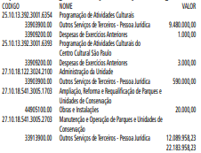

Artigo 3º - Este decreto entrará em vigor na data de sua publicação.
PREFEITURA DO MUNICÍPIO DE SÃO PAULO, em 26 de maio de 2021, 468º da Fundação de São Paulo.
RICARDO NUNES, Prefeito
GUILHERME BUENO DE CAMARGO, Secretário Municipal da Fazenda
Publicado na Secretaria de Governo Municipal, em 26 de maio de 2021.

DECRETO Nº 60.276, DE 26 DE MAIO DE 2021
Abre Crédito Adicional Suplementar de R$ 472.090,48 de acordo com a Lei nº 17.544, de 30 de dezembro de 2020.
RICARDO NUNES, Prefeito do Município de São Paulo, usando das atribuições que lhe são conferidas por lei, na conformidade da autorização contida na Lei nº 17.544, de 30 de dezembro de 2020, e visando possibilitar despesas inerentes às atividades do Fundo Municipal de Saúde,
D E C R E T A:
Artigo 1º - Fica aberto crédito adicional de R$ 472.090,48 (quatrocentos e setenta e dois mil e noventa reais e quarenta e oito centavos), suplementar às seguintes dotações do orçamento vigente:

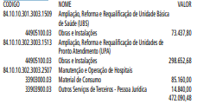

Artigo 2º - A cobertura do crédito de que trata o artigo 1º far-se-á através de recursos provenientes da anulação parcial, em igual importância, da seguinte dotação:

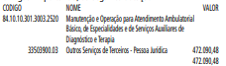

Artigo 3º - Este decreto entrará em vigor na data de sua publicação.
PREFEITURA DO MUNICÍPIO DE SÃO PAULO, em 26 de maio de 2021, 468º da Fundação de São Paulo.
RICARDO NUNES, Prefeito
GUILHERME BUENO DE CAMARGO, Secretário Municipal da Fazenda Publicado na Secretaria de Governo Municipal, em 26 de maio de 2021.

TITULOS DE NOMEAÇÃO

TÍTULO DE NOMEAÇÃO 424, DE 26 DE MAIO DE 2021

PROCESSO SEI 6010.2021/0001355-4
RICARDO NUNES, Prefeito do Município de São Paulo, usando das atribuições que lhe são conferidas por lei,
RESOLVE:
NOMEAR
SECRETARIA MUNICIPAL DE DESENVOLVIMENTO ECONÔMICO, TRABALHO E TURISMO

1 - BEATRIZ MATTEDI TAVARES DE ALMEIDA, RG 37.076.651-9-SSP/SP, para exercer o cargo de Assessor Técnico II, Ref. DAS-12, da Coordenadoria do Trabalho - CT, da Secretaria Municipal de Desenvolvimento Econômico, Trabalho e Turismo, vaga 13550, constante do Decreto 58.153/18 e da Lei 16.974/18.

2 - CELSO GOMES CASA GRANDE, RF 848.235.7, para exercer o cargo Assessor Especial, Ref. DAS-14, do Gabinete do Coordenador, da Coordenadoria de Ensino Pesquisa e Cultura, da Fundação Paulistana de Educação, Tecnologia e Cultura, da Secretaria Municipal de Desenvolvimento Econômico, Trabalho e Turismo, vaga 17521, constante das Leis 16.115/15, 16.974/18 e do Decreto 56.071/15.
PREFEITURA DO MUNICÍPIO DE SÃO PAULO, aos 26 de maio de 2021, 468º da fundação de São Paulo.
RICARDO NUNES, Prefeito

EDITAIS PAG. 50

GABINETE DO PREFEITO

CASA CIVIL

CONSELHO MUNICIPAL DE ADMINISTRAÇÃO
PÚBLICA - COMAP

ATA DA 19ª REUNIÃO ORDINÁRIA DO CONSELHO MUNICIPAL DE ADMINISTRAÇÃO PÚBLICA –
COMAP REALIZADA EM 20 DE MAIO DE 2021.

Ao dia 20 do mês de maio do ano de 2021, às 11 horas e 30 minutos, sob a presidência da Senhora Bruna Borghetti Camara Ferreira Rosa, Casa Civil, realizou-se a 19ª Reunião Plenária Ordinária do Conselho Municipal de Administração Pública
– COMAP de 2021, na sala de reuniões do nono andar, estando presentes os seguintes membros: Tatiana Regina Rennó Sutto, de SGM, Maria Lucia Palma Latorre de SMJ, Giovanna Palopoli Silva do Gabinete do Prefeito e Raissa Marques Agostinho do Gabinete do Prefeito. O Conselho foi instituído pelo Decreto nº. 50.514, de 20 de março de 2009, e posteriores alterações e seus membros nomeados por meio da Portaria 161 – SGM, de 11 de julho de 2019, bem como por suas respectivas alterações.
A ata possui número SEI 6010.2021/0001355-4.
Dado início a 19ª Reunião Ordinária de 2021, seguem abaixo o resumo das deliberações:
- Foram apreciadas as propostas de nomeações/designações formalizadas pelas diversas Secretarias e obtiveram manifestação favorável ao prosseguimento, uma vez examinadas, as declarações apresentadas em atendimento ao Decreto n° 50.898/2009, com vistas a evitar situações que possam contrariar o disposto da Súmula 13 do Supremo Tribunal Federal, bem como, ao Decreto nº 53.177/2012:
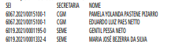
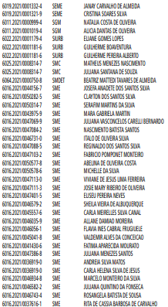
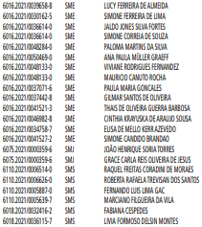
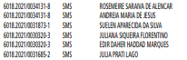

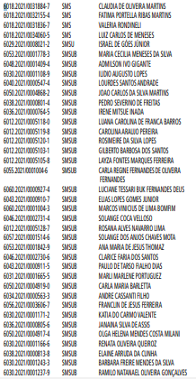
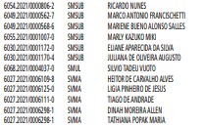

7.2021/0006298-1 SVMA TATHIANA POPAK MARIA
2. Foram apreciadas as propostas de nomeações/designações formalizadas pelas diversas entidades da Administração
Pública Indireta e obtiveram manifestação favorável ao prosseguimento, uma vez examinadas, as declarações apresentadas em atendimento ao Decreto n° 50.898/2009, com vistas a evitar situações que possam contrariar o disposto da Súmula
13 do Supremo Tribunal Federal, bem como, ao Decreto nº
53.177/2012:

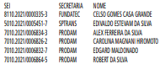

3. Foram, ainda, analisados e aprovados pelo conselho os
casos que continham vínculos familiares abaixo discriminados:

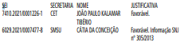
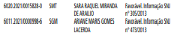

4. Foram, ainda, analisados e aprovados pelo Conselho os
casos de substituição e confirmações para Conselhos de Administração, Fiscal, Diretoria e/ou Presidência de Empresa Pública ou Sociedade de Economia Mista:

5. Nada mais havendo a tratar, a Senhora Presidente encerrou os trabalhos e lavrou a presente ata, que, depois de lida e
aprovada, foi por todos os membros assinada.

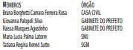

CÂMARA MUNICIPAL PAG. 110

CÂMARA MUNICIPAL
Presidente: Milton Leite
GABINETE DO PRESIDENTE
CÂMARA MUNICIPAL

COMISSÃO EXTRAORDINÁRIA DE APOIO AO DESENVOLVIMENTO DO TURISMO, DO LAZER E DA GASTRONOMIA

Reunião Ordinária
Data: 01 de junho de 2021 - terça-feira
Horário: 13h00
A Reunião será realizada por videoconferência e pode ser acompanhada pelo público em geral através do site da Câmara Municipal de São Paulo (www.saopaulo.sp.leg.br, link Auditórios Online) e pelos canais da Câmara no Facebook (www.facebook. com/camarasaopaulo) e no YouTube (www.youtube.com/user/ camarasaopaulo).
Pauta: "1) Exposição sobre o tema 'Importância histórica das feiras de negócios para o desenvolvimento econômico do município de São Paulo e subsídios para o reconhecimento das feiras de negócios como Patrimônio Imaterial da Cidade de São Paulo';
2) PPI e a retomada econômica dos segmentos afetos ao Turismo."

TRIBUNAL DE CONTAS PAG. 111 E 112

Presidente: Conselheiro João Antônio

GABINETE DO PRESIDENTE
ATA EXTRATO DE SESSÃO PLENÁRIA

ATA DA 3.144ª SESSÃO EXTRAORDINÁRIA DO
TRIBUNAL PLENO

Aos doze dias do mês de maio de 2021, às 13h05, realizou- -se a 3.144ª sessão (extraordinária) de julgamento presencial por sistema eletrônico de videoconferência do Tribunal de Contas do Município de São Paulo, com fulcro na Resolução 06/2020 e respaldo no Decreto Municipal 59.283, de 16 de março de 2020, sob a presidência do Conselheiro João Antonio, participando os Conselheiros Roberto Braguim, Vice-Presidente, Maurício Faria, Domingos Dissei e Eduardo Tuma, Corregedor, o Secretário-Geral Ricardo E. L. O. Panato, a Subsecretária-Geral Roseli de Morais Chaves e o Procurador-Chefe da Fazenda Robinson Sakiyama Barreirinhas.
Havendo número legal, a Presidência declarou aberta a sessão sob a proteção de Deus. Conforme publicação no Diário Oficial da Cidade de São Paulo, de 8 de maio p.p., esta sessão destina-se ao julgamento do Balanço da São Paulo Negócios S.A. – SP Negócios, referente ao exercício de 2017.
ORDEM DO DIA
A seguir, foi discutido e julgado o processo em pauta. O
inteiro teor do acórdão estará disponível no sítio eletrônico do
Tribunal de Contas do Município de São Paulo.
CONSELHEIRO MAURÍCIO FARIA
TC/002366/2018 – São Paulo Negócios S.A. – Balanço referente ao exercício de 2017.
Resultado: Por unanimidade, é julgada regular a Prestação de Contas da São Paulo Negócios, relativa ao exercício de 2017, ressalvados os atos pendentes de apreciação. São acolhidas as Infringências e Propostas de Determinações constatadas no Relatório Anual de Fiscalização de 2017 (item 8). São declaradas superadas as infringências apontadas nos itens 8.12 e 8.13. É determinado à entidade que informe a esta Corte, no prazo máximo de 30 dias, sobre as providências adotadas visando à regularização do apontamento constante do item 8.14, sem prejuízo do enfrentamento do tema quando do julgamento das demonstrações contábeis do exercício de 2018. É determinado o envio de cópia do julgado à Câmara Municipal de São Paulo, ao Excelentíssimo Senhor Prefeito da Cidade de São Paulo, à Secretaria Municipal de Finanças, à Controladoria Geral do Município e ao Comitê de Acompanhamento da Administração Indireta da Prefeitura do Município de São Paulo, nos termos do relatório e voto do Relator.
Nada mais havendo a tratar, às 13h15, o Presidente encerrou a sessão de videoconferência, da qual foi lavrada a presente ata, que vai, subscrita, de forma eletrônica, por mim, Ricardo E. L. O. Panato, Secretário-Geral, e assinada pelo Presidente, pelos Conselheiros e pelo Procurador-Chefe da Fazenda.

